План создания крепежных элементов в «Reuse Library»

- Параметризация 3D-деталей

В NX 7.5 для задания параметров 3d модели используется панель «Synchronous Modeling» в режиме моделирования. При параметризации потребуются следующие функции:
 | Linear Dimension | Линейные размеры
 | Angular Dimension | Угловой размер
 | Radial Dimension | Радиальный размер

Болт пазовый

Пазовые болты различаются по длине, поэтому изменяемым параметром будет линейный размер стержня болта. Для создания параметра нужно выделить начало и конец стержня. После выделения, стрелка под размером указывает, в какую сторону будет растягиваться стержень при изменении параметра.

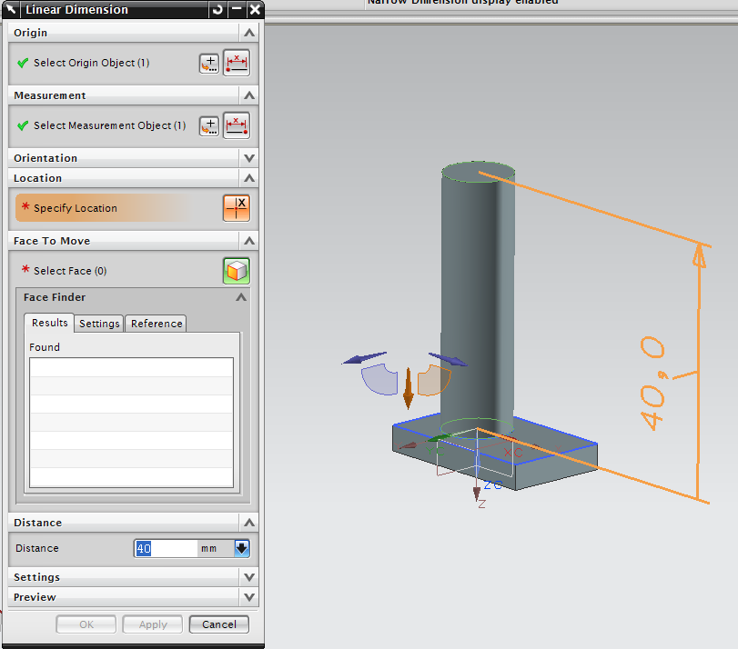

Переходим в «Tools» > «Expressions». В опции «Listed Expressions» выбираем «All». Находим вновь созданный параметр и меняем ему имя на: «L».
ВНИМАНИЕ! Ось Z Datum CSYS должна быть направлена в противоположную сторону от стержня, плоскость XY должна находиться между шапкой и стержнем болта.

Гайка шестигранная низкая с уменьшенным размером "под ключ"

Создаем внутренний диаметр и высоту, а внешний диаметр не указываем т.к. внешняя геометрия гайки слишком сложная и NX не может ее понять.
Шайба чистая

Создаем 2 радиальных диаметра: внешний – D1 и внутренний – D2. И линейный размер H.
Должно получиться следующие:

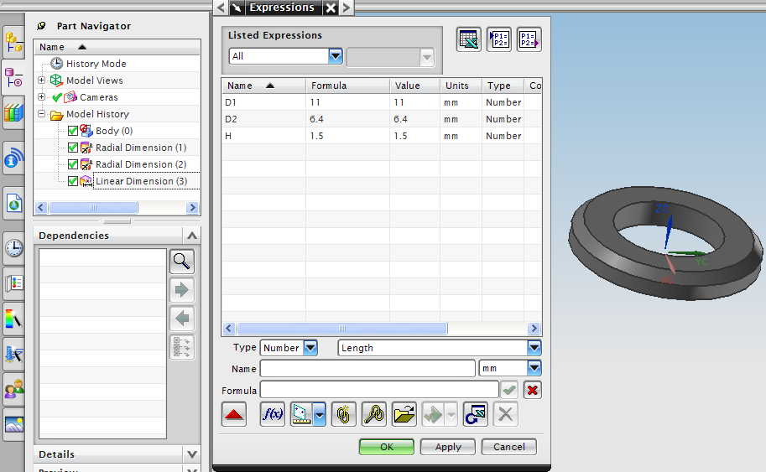

- Добавление файла параметров для использования в «Reuse Library»

Получаем данные из УСП Каталог по рассмотренным деталям, и формируем таблицы Excel:

Bolt 14533-69.xls
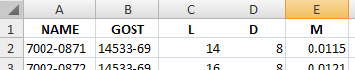

Gaika 14544-69.xls
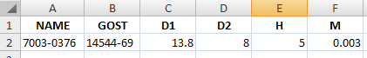

Shaiba 14554-69.xls
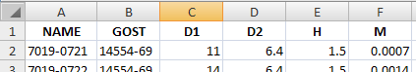

ВНИМАНИЕ! Дробная часть должна отделяться от целой «точкой», иначе она отбрасывается!
Для Windows: «Панель управления» → «Языки и региональные стандарты» → «Региональные параметры» → «Настройка» → «Разделитель целой и дробной части».
Переходим в NX 7.5, создаем новую сборку.
На панели навигации выбираем «Reuse Library» . При нажатии правой кнопкой мыши (ПКМ) в списке подключенных библиотек выбираем «Add Library» и указываем папку USP8. После подключения библиотека имеет следующий вид:
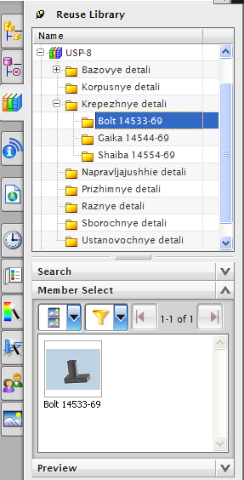

Для добавления параметров в деталь библиотеки «Reuse Library» необходимо нажать ПКМ на выбранной детали, выбрать «Create KRX file» и заполнить поля как рисунке слева. При перетаскивании детали в сборку будет отображаться окно с настройками параметров (см. рис. справа).
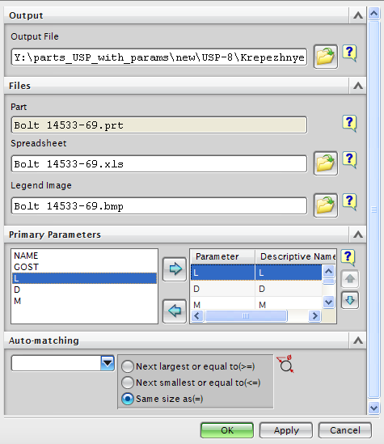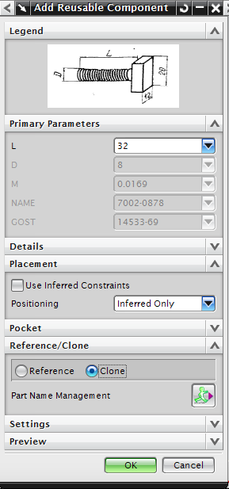

- Использования модуля «Fastener Assembly»

«Fastener Assembly» использует файл «HoleFastenerMap.krx» для разметки крепежа с указанием на файл «RLFKrepezhnyeDetali.krx».

- «..\UGS\NX 7.5\NXPARTS\Reuse Library\Configure\HoleFastenerMap.krx» - содержит карту устанавливаемого крепежа и ссылки на расположение частей крепежа. Этот файл состоит из основного тега «HoleFastenerMap» внутрь, которого нужно дописать свой стандарт «KrepezhnyeDetali» как показано на рисунке ниже:

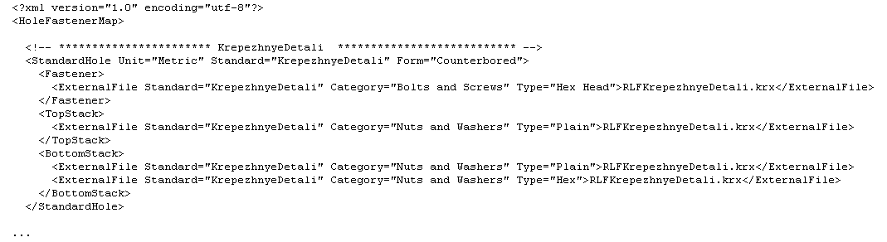
- «..\UGS\NX 7.5\NXPARTS\Reuse Library\Configure\RLFKrepezhnyeDetali.krx » - содержит параметры и пути к крепежным частям.

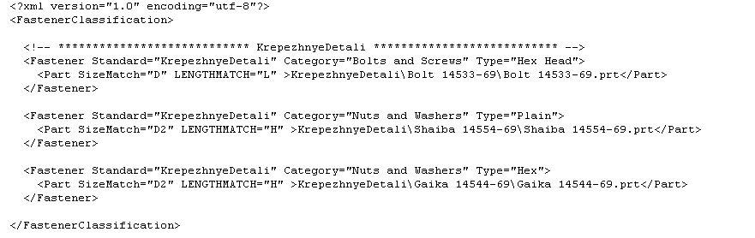
После проведенных изменений не забудьте закрыть и открыть заново NX 7.5. Далее открываем «Fastener Assembly» (Tools → Reuse Library →Fastener Assembly). Выбираем отверстие на детале и устанавливаем галку «Select Fastener Assembly Configuration».
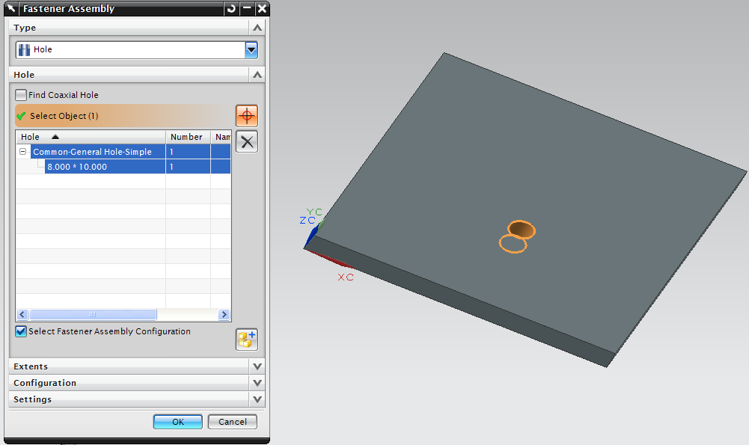
После нажатия «ОК» появляется следующие окно.
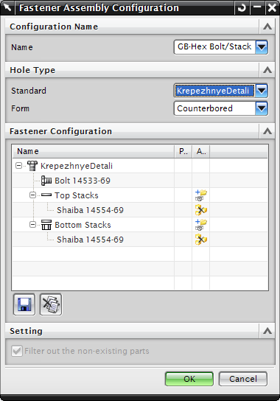 | При выборе любого «Configuration Name», в «Holy Type Standard» будет добавляться новый стандарт «KrepezhnyeDetali». Создаем новую конфигурацию, для этого в «Configuration Name» прописываем «KrepezhnyeDetali». В карту «Fastener Configuration» добавилось только 3 детали, а не 4 (Это баг!). Что бы добавить гайку, нужно напротив «Bottom Stacks» нажать на , появится еще одна шайба, потом дважды кликнуть на ней ЛКМ, появится следующие диалоговое окно.
 | 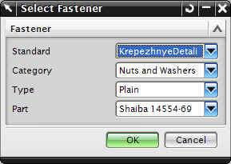 | В Type выбрать «Hex» и система автоматически подставит Part = «Gaika 14544-69», нажать «ОК»

Если вы все сделали правильно получится следующие:  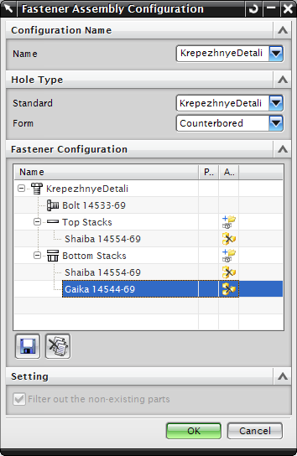  Для сохранения «Fastener Configuration» нажмите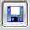.  Сохраненные параметры будут лежать по адресу:  «C:\Documents and Settings\ {Имя пользователя} \Local Settings\Application Data\Unigraphics Solutions\NX75\FastenerAssemblyConfiguration.krx» | После нажатия «ОК», получаем следующие крепление:  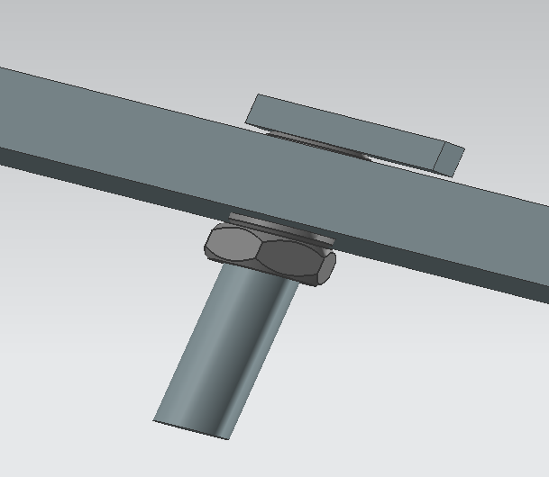

«Fastener Assembly» автоматически собирает детали по конфигурационной карте, но в первую сборку не добавляет «Constraints», в последующие сборки Ограничения (Constraints) наследуются. Для наложения «Constraints» необходимо, на панели инструментов «Assemblies» выбрать «Assembly Constraints» . Каждой детали устанавливаем по 2 ограничения: «Touch Align» и «Distance»
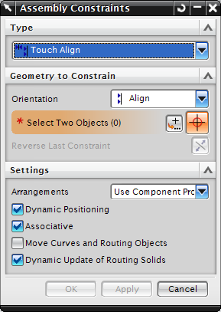 | - Ось стержня болта привязываем к оси отверстия через тип ограничения «Touch Align» и ориентацию «Align», если во время привязки болт перевернулся, нажмите на «Reverse Last Constraint» .  - Низ шапки болта привязываем к верху плоскости на котором лежит отверстие через ограничение «Distance», дистанцию не меняем, закрываем окно нажатием «ОК»  Как мы видим на рисунке два ограничения привязаны к болту:  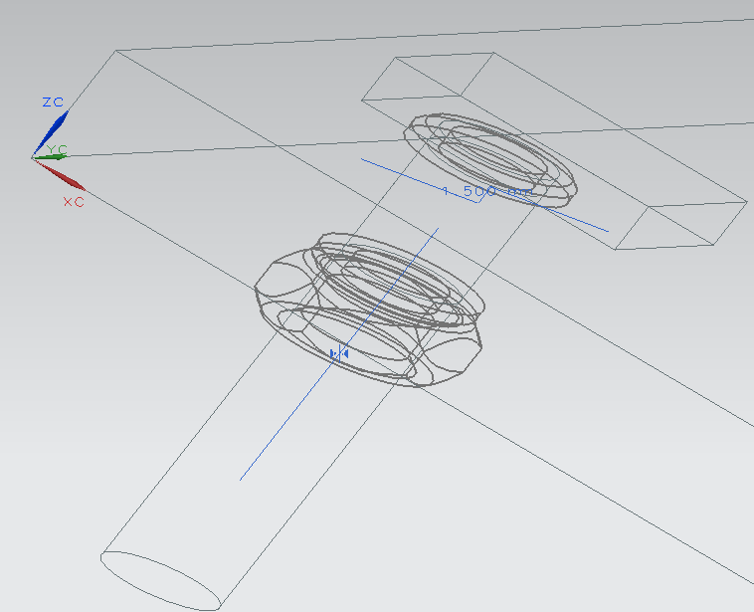

Сохраним привязку ограничений для повторного использования, для этого перейдем:
«Assemblies» → «Component Posision» →«Remember Assembly Constraints». Выбираем компонент – Болт и 2 ограничения: Touch Align и Distance, в том порядке в котором устанавливали.
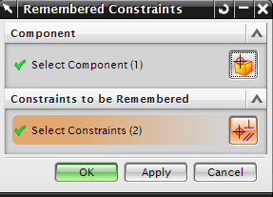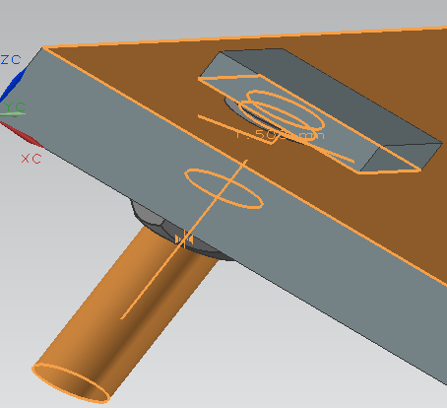
После сохранения нажмите ПКМ на Болте → «Properties» и перейдите во вкладку «Part File» в секции «Remembered Assembly Constraints» должно появиться 2 ограничения, если их нет, откройте заново NX 7.5 и повторите установку крепежа еще раз, а потом расставьте и сохраните ограничения.

